LIENZO ABIERTO. CENTRO DE HISTORIAS DE ZARAGOZA

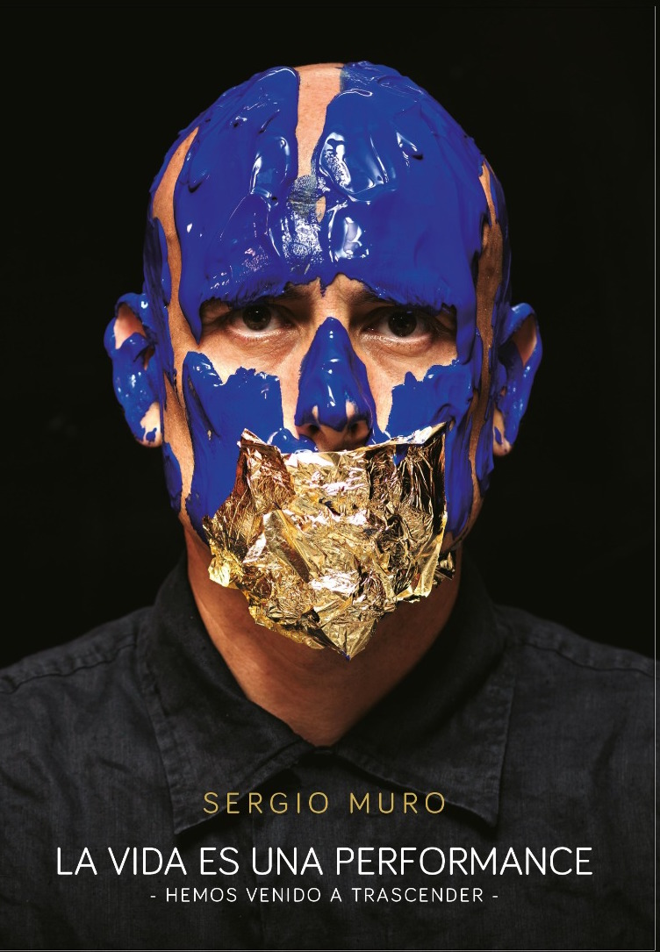

DEL 14 DE ENERO AL 14 DE MARZO

LIENZO ABIERTO: “La vida es una performance” de Sergio Muro

INTRODUCCIÓN: En la actualidad, Sergio Muro es uno de los mayores representantes de la performance aragonesa. Muy reconocido, ha realizado más de 150 performances, muchas de ellas fuera de nuestras fronteras, como puede ser en Oslo, Marsella, Londres, Oporto, Dublín, New York, Kyoto, Atenas, Copenhague, Venecia, Madrid, Valencia o Barcelona, por citar algunas ciudades. Pero sobre todo, muy activo en la capital aragonesa donde vive. También ha estado presente en Ferias Internacionales como ARCO o la Bienal de Venecia. Realizó murales para la Unión Europea en Zaragoza y en Madrid.
A la vez, como gestor y comisario, Sergio Muro fue seleccionado, junto a otros 4 candidatos, para ser el Subdirector artístico del MNCARS (Museo Reina Sofía) en el 2019-20.Acaba de publicar dos libros “La vida es una performance” y “Consejos para ser artista” donde deja su legado. Recientemente realizó un espectáculo que está girando titulado “El Artista”, con música y pintura en directo, en el Teatro Real Carlos III de Aranjuez de la mano de SMedia.

El lienzo se subdivide en 4 partes:

1.- Portada/imagen: Fotografía realizada por Daniel Salvador en una sesión exclusiva para que fuese la portada del libro titulado “La vida es una performance” editado por TEELL y con la Ayuda económica de Zaragoza Cultural. Esta publicación es la esencia de esta exposición, de ahí que el libro esté presente en una peana.

Textos de los expertos:

“Sergio Muro es un polifacético activista y animador de la escena artística.En estas instantáneas nos aporta testimonios muy representativos de su ya longeva efervescencia creativa. Nos regala su entusiasmo por el arte y por la creación”.

Jesús Pedro Lorente
Catedrático de Historia del Arte
Universidad de Zaragoza

“Para hablar de Sergio Muro, lo enmarcaría con el término Gesamtkunswerk, es decir, la obra de arte total, o la síntesis de las artes como definió K. F. E. Trahndorff. Sergio Muro es una obra de arte completa y que engloba todo tipo de arte”.

Dómix Garrido
Gestor cultural y artista

2.- Performances en el Centro de Historias: Se muestran imágenes de diferentes proyectos que el artista ha realizado en el contenedor cultural. Sobre todo los que más calado y trascendencia tuvieron como:

- “Death Blank” con la Beca OPENART en 2009. Durante dos semanas y su performance en el Espacio Tránsito (y posterior exposición en la primera planta con la colectiva)
- “Espacio/vacío/lleno” en 2015: que realizó en horario de apertura del centro, durante todo el mes de agosto. Documentó todo lo que aconteció, desde el proceso creativo, la interactuación con el público y las acciones artísticas que acometió. Después se realizó un documental con el Laboratorio Audiovisual.

- También la participación y colaboración con el artista internacional chino Cang Xin en el 2017

3.- Performances realizadas en la ciudad de Zaragoza. Se muestra Zaragoza como un escenario, donde son reconocibles los espacios y donde el mensaje comprometido está muy presente.

4.- Performances realizadas en el mundo. Una selección de fotografías mostrará acciones que ha realizado en diferentes lugares fuera de nuestras fronteras.
También contaremos con una escultura de bulto redondo que es un autorretrato fidedigno del propio artista realizado por Ángel Laín.

El último fin de semana, para clausurar la muestra, el creador dará una charla sobre la performance el sábado 13 y al día siguiente, el domingo 14, realizará una acción en el claustro exterior del Centro de Historias.

WEB:

www.sergiomuro.art

RRSS:

INSTAGRAM: https://www.instagram.com/sermuro
FACEBOOK: https://www.facebook.com/sergio.muro.71
TWITTER: https://twitter.com/SergioMuroart
LINKEDIN: https://www.linkedin.com/in/sergio-muro-023b7313/
YOUTUBE: https://www.youtube.com/channel/UC5dr6xEoG4PGY9dnxNNOL0w

